**Домашнее задание номер 1**

**Выполнил студент группы ИВТ-12М**

**Ковальчук Антон**

**Вариант 9**

**1)**

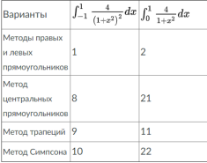

**2) Аналитическое решение интеграла**

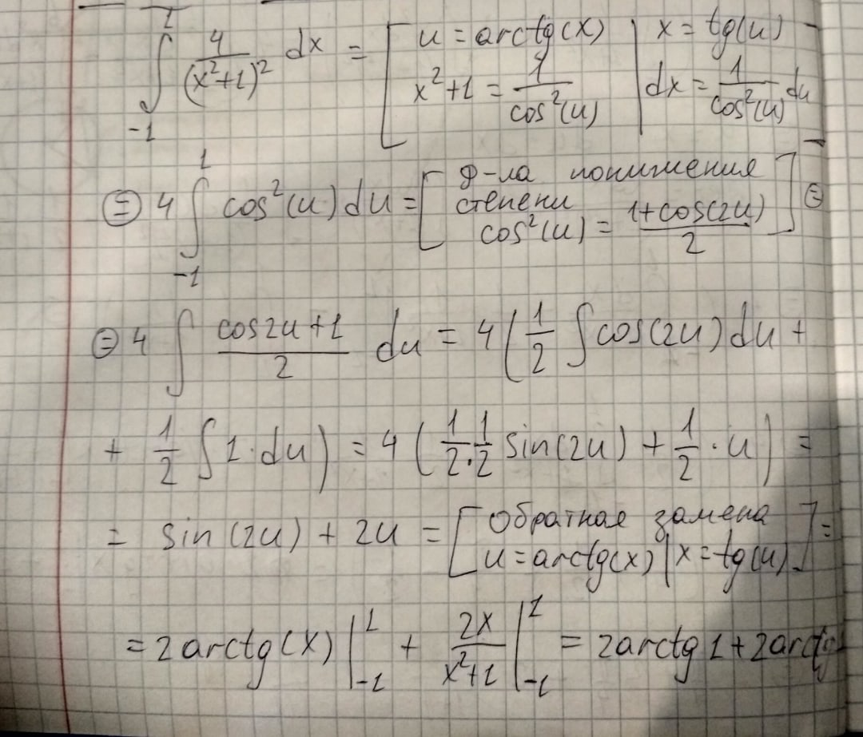

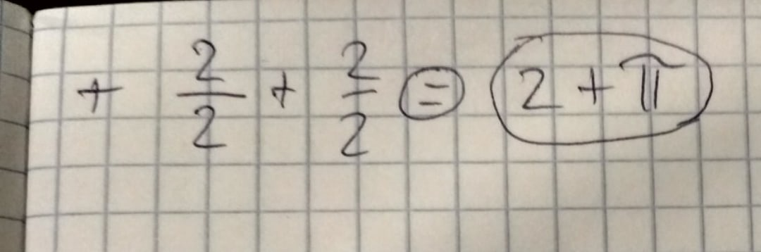

**3) Теперь оценим время и точность расчёта интегралов в зависимости от количества интервалов (равномерное разбиение, 100, 1000, 10000, 100000, 1000000)**

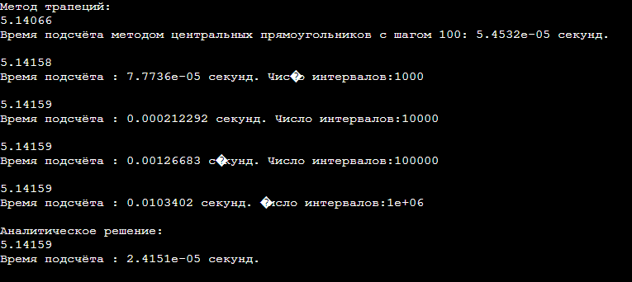

**Вывод:** Метод трапеции довольно эффективен, так как при помощи него программа вычислила интеграл с довольно большой точностью. С увеличением числа интервалов программа работает медленнее. Данный метод уступает аналитическому по скорости.

**4) Программа по расчёту интеграла с отключением векторизации**

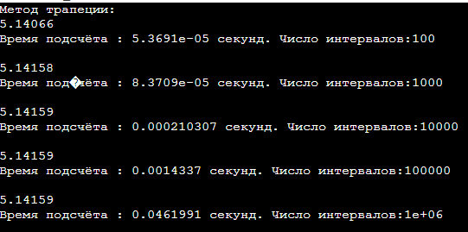

**Вывод:** при использовании функции #pragma loop(no_vector) отключаются все вектора, предназначенные для циклов. При отключении векторов мы видим, что вычисление интегралов методом трапеций происходит немного быстрее, чем в п.3 при низких числах интервалов, при высоких числах наблюдается проигрыш во времени.

**5) Программа по расчёту интеграла с автоматическим параллелизатором**

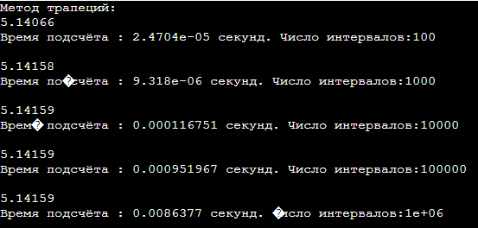

**Вывод:** При использовании параллелизации с двумя потоками (hint_parallel(2)) получаем существенный выигрыш по времени. Видим, что параллелизация

**6)Программа по расчёту интеграла в разных потоках**



**Вывод:** При расчёте интеграла в разных потоках мы получили ровно такое же значение, как и в предыдущих пунктах, но заметен проигрыш во времени относительно программы из п.5, где мы использовали автоматический параллелизатор.